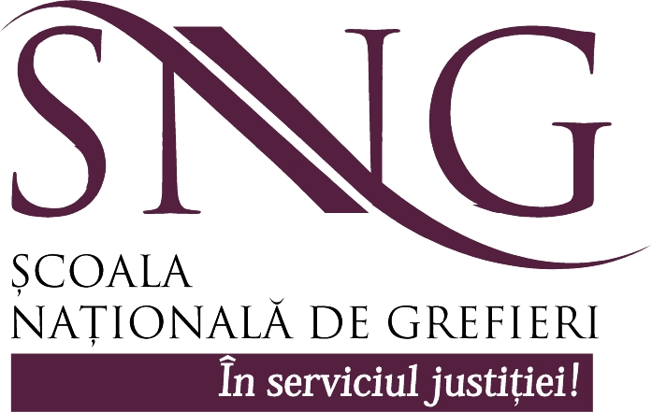


În atenţia grefierilor din instanţe și parchete
Şcoala Naţională de Grefieri are obligaţia, potrivit dispoziţiilor art. 29 şi urm. din Legea nr. 567/2004 privind statutul personalului auxiliar de specialitate al instanţelor judecătoreşti si al parchetelor de pe lângă acestea si al personalului care funcţionează în cadrul Institutului National de Expertize Criminalistice, astfel cum a fost modificată, de a organiza cursuri de perfecţionare pentru personalul auxiliar de specialitate.
În aplicarea acestor prevederi și în contextul orientării strategiei actuale de formare a grefierilor și în domeniul abilităților non-juridice, vă invităm să participați la cursul de eLearning cu tema „English for Legal Purposes”.
Acest curs este organizat cu sprijinul British Council Romania, în baza unui acord semnat cu Școala Națională de Grefieri.
Precizăm că derularea sesiunii de pregătire în forma învăţământului la distanţă se va desfăşura după următorul calendar:
- înscrierea la cursul de Engleză juridică– în perioada 08.05.2014-23.05.2014;
- parcurgerea cursului de Engleză juridică - în perioada 26.05.2014 - 25.06.2014;
- testarea finală - în perioada 23.06.2014 – 25.06.2014.
Menţionăm că în această perioadă, persoanele care s-au înscris trebuie să parcurgă în întregime cursul, pentru a putea obține adeverința cuprinzând rezultatele evaluării finale.
Pentru a veni în întâmpinarea participanţilor, anexăm procedura de urmat pentru înscrierea la acest curs.
Exprimăm rugămintea ca orice fel de probleme apărute să ne fie comunicate pe adresa de e-mail: eLearningformarecontinua@gmail.com.

Director adjunct,
Judecător AMALIA ANDONE-BONTAŞ

